Додаток
до рішення виконавчого комітету
від 28.01.2020 № 55

ПЕРЕЛІК
замовників, яким дозволено розміщення соціальної реклами
№ з/п | Замовник соціальної реклами | Тип рекламного засобу | Кількість, од. (щомісячно) | Період  розміщення | Власник рекламних засобів, на яких планується розміщення соціальної реклами, інші примітки | Макет
1. | Федерація легкої атлетики України | Білборд  3м х 6м | 5 | лютий 2020 | Сюжети, присвячені проведенню Зимового чемпіонату України з легкої атлетики  Виготовлення постерів за власні кошти заявника | 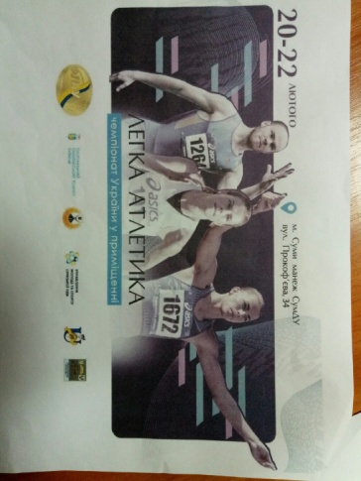

Начальник управління архітектури та
містобудування Сумської міської ради –
головний архітектор А.В. Кривцов

